通 告
广东省市场监督管理局
2020年防控第2号

广东省市场监管领域防控新型冠状病毒感染的肺炎疫情工作领导小组办公室关于疫情
防控期间有关食品安全管理人员和
食品从业人员健康检查事项的通告

为全面贯彻落实党中央、国务院以及省委、省政府关于新型冠状病毒感染的肺炎疫情防控工作部署要求，最大限度减少人员聚集，阻断疫情传播，保障人民群众生命健康安全，现就疫情防控期间有关食品生产经营单位的食品安全管理人员和食品从业人员健康检查（以下简称“两项工作”）事项通告如下：
一、暂停全省食品安全管理人员培训和考试工作
从即日起，暂停全省食品安全管理人员培训和考试工作。任何机构和个人不得组织聚集性食品安全管理人员培训和考试。已经报名培训或考试的人员，应在我省重大突发公共卫生事件一级响应（以下简称“一级响应”）解除后90日内完成相关培训或考试工作。
因申办食品生产经营许可（含食品小作坊备案）业务，需要参加食品安全管理人员考试或培训的人员可先通过“广东省食品安全管理人员培训考试网”网上培训或考试报名，报名电子凭证等资料可以作为企业配备食品安全管理人员的证明资料进行有关许可业务申报。待一级响应解除后90日内完成培训或考试，并按要求将人员资料补齐上报。
二、延长在疫情防控期间到期的《广东省食品从业人员健康证明》有效期限
在我省一级响应未解除前，食品生产经营单位应暂时停止安排新员工（未取得《健康证明》）从事接触直接入口食品工作岗位。食品从业人员所持有《广东省食品从业人员健康证明》有效期届满的，可在原有效期限的基础上延长至一级响应解除后90日。
三、落实疫情防控各项工作要求
食品生产经营单位要切实落实主体责任，严格遵守各级政府和疫情防控部门所公布疫情防控各项措施，食品安全管理人员要落实疫情期间复工复产各项防控工作要求。
（一）复工复产前应落实疫情防控各项准备工作。食品安全管理人员要督促本单位严格执行省疫情防控指挥部关于企业复工复产要求，做好复工复产前疫情防控各项准备工作落实到位。
1．防控机制到位。食品安全管理人员应督促本单位落实疫情防控工作各项职责。根据本企业实际情况，建立起内部疫情防控组织架构，制定复工复产前疫情防控工作方案和应急处置方案等工作机制，确保本单位疫情防控和食品安全“两项主体责任”有效落实。
2．员工排查到位。食品安全管理人员要逐一了解本单位从业人员返程路线、返程所乘交通工具、有无与重点疫情地区人员接触等情况，严格按照各级各部门所发布疫情防控工作指引要求和规程，做好对从业人员身体状况摸查和排查工作。严禁有感冒、发热、咳嗽、呼吸道感染等症状的从业人员上岗，严禁按规定需居家观察的从业人员上岗。
3．防护措施到位。食品安全管理人员要按照国家和省疫情防控指挥部发布的防控要求开展疫情防控工作，督促并落实食品生产加工区及人员密集场所的通风、消毒和卫生管理，做好人员、车辆等进出企业、食品生产加工区域的管控、消毒等工作。复工复产前对厂区进行一次彻底清洁消毒，对生产车间、卫生间等关键场所制定严格消毒制度，完善生产车间空气消毒设施，备齐设施设备消毒材料以及个人防护物资。
4．培训管理到位。开展对返岗返工从业人员全覆盖疫情防控意识和知识的宣传培训，形成自我防范共识。复工复产前，要在进一步强化食品从业人员健康知识宣传培训的基础上，加大对疫情防控基本知识和疫情防控各项措施专题培训，落实个人卫生、更衣洗手等卫生制度，避免交叉感染。
（二）复工复产后要严格执行疫情防控各项工作要求。
1．确保疫情防控工作有效实施。在疫情防控期间，食品安全管理人员应督促本单位落实每天对食品生产经营加工场所地面、墙壁、食品加工用具以及设施设备、从业人员个人物品等进行消毒。要确保食品生产加工经营场所空气流通，对密闭室内空调场所，要保持新风系统的正常运行，定期对空气过滤装置进行清洁消毒，严格落实洁净车间空气消毒制度。
2．强化食品生产加工过程控制。食品安全管理人员要强化对本单位食品生产加工过程的管控，严格落实原辅料进货查验记录、索证索票制度，严禁采购野生动物和来源不明动物、动物源性食品原料进行生产加工。
3．严格执行从业人员健康管理制度。食品从业人员进入食品生产加工经营场所前严格按照七步洗手法对手部进行清洗、消毒，穿戴干净整洁或消毒后的工作衣帽口罩，并在生产过程中定期对手部进行消毒。食品安全管理人员严格落实食品从业人员上岗前健康自查和检查制度，做好对人员体温的检测和有关情况记录建档等工作。
4．落实疫情防控情况报告制度。食品生产经营单位要严格遵守各级政府和疫情防控部门所公布疫情防控措施，及时了解疫情防控最新的工作要求，一旦出现疑似症状的人员要及时规范隔离就诊，停止生产经营活动，并做好对疫情的报告。
四、本通告自印发之日起施行，有效期至广东省重大突发公共卫生事件（新型冠状病毒感染的肺炎疫情防控）一级响应结束之日止。

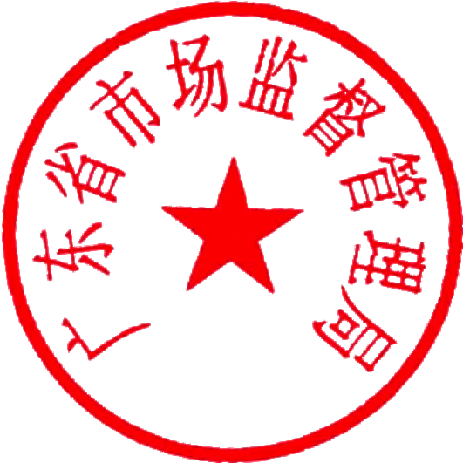
广东省市场监管领域防控新型冠状病毒
感染的肺炎疫情工作领导小组办公室（代章）
2020年2月6日

公开方式：主动公开
抄送：省档案馆。
广东省市场监督管理局办公室 2020年2月7日印发

